Задание: Повторить пройденный материал и подготовить эскиз по контурной резьбе.
Сроки выполнения: 1 день
Куда скидывать задание: на электронную почту kely-kely@mail.ru

Технология контурной резьбы.
Контурная резьба по технике выполнения является самой простой. Линейный, несколько углубленный рисунок из прямых, извилистых или ломаных линий в виде двухгранной или полукруглой выемки на ровной поверхности древесины, четко очерчивающий контур изображения, выглядит резким и жестковатым.
Эта техника широко применяется в русской народной резьбе: различные орнаменты на деревянных резных элементах дома, при изготовлении панно, мебели, посуды, сувениров. Контуром режут всевозможные прожилки, сетки, детали крупных элементов композиций.
Отсутствие рельефа в контурной резьбе не снижает ее художественной выразительности. Разные по глубине и ширине линии, выборка фона вокруг линейных, орнаментальных или фигурных композиций, а также сочетание с другими видами резьбы находят очень большое распространение (рис. 163).
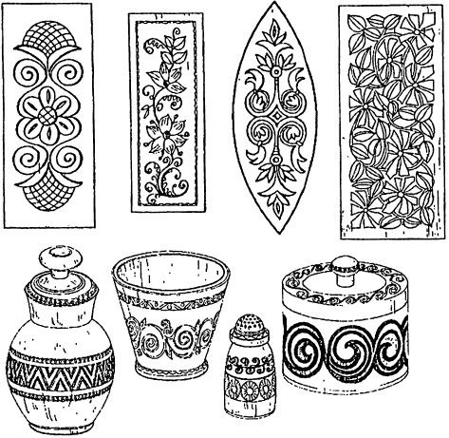
Рис. 163.
Контурная резьба:
а - декоративные вставки; б - посуда
Контурная резьба, несмотря на простоту рисунка, требует навыков свободного владения резчицким инструментом, аккуратности и внимания. Для выполнения контурного рисунка, в зависимости от его сложности, применяют ножи-косяки различных углов заточки, резаки, стамески-косяки, стамески-уголки, полукруглые стамески, клюкарзы, отлогие стамески (рис. 164). В отдельных операциях используют и прямые стамески.
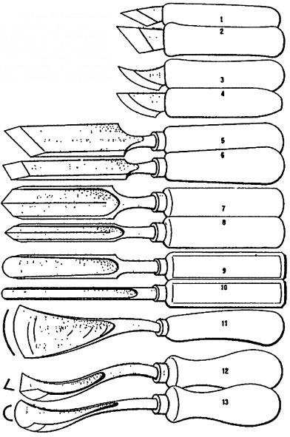
Рис. 164.
Основной инструмент для контурной резьбы:
1,2 - ножи-косяки; 3, 4 - ножи-резаки; 5,6 - стамеска-косяк; 7, 8 - стамеска-уголок; 9, 10 - полукруглая стамеска; 11 - отлогая стамеска; 12 - клюкарза-угопок; 13 - клюкарза полукруглая
Рассмотрим на примерах технику и приемы выполнения контурной резьбы. Сначала на заготовке делают разметку и наносят рисунок карандашом по шаблону или копируют его с оригинала.
Начинающему резчику лучше выполнять контурную резьбу на древесине мягких пород - липе, осине, а затем после приобретения навыков - на более твердых. Работать следует стоя, так как это дает большую свободу движения. Правой рукой держат инструмент за черенок, а левой придерживают и направляют лезвие.
Резьба косячком (рис. 165). Резьба выполняется в два приема - надрезание и подрезание. Нож-косяк держат лезвием на себя и несколько наклонно, вводят лезвие в древесину и с усилием ведут по линии рисунка, направляя движение лезвия большим пальцем левой руки.
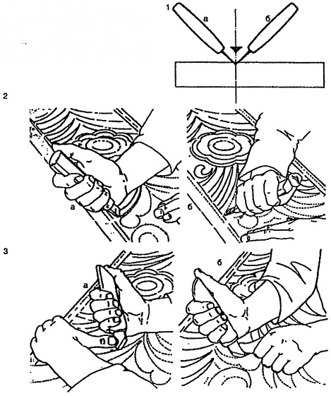
Рис. 165.
Резьба косячком:
1 - последовательность выполнения работ: а - надрезание; б - подрезание; 2 - работа одной рукой: а - на себя; б - от себя; 3 - работа двумя руками: а - на себя; б - от себя
Надрезав линию с одной стороны, приступают к подрезанию. Положение ножа в руке не меняется, - только рука наклоняется в противоположную сторону, и также с усилием делается подрезка уже надрезанного контура. В результате из-под ножа выходит трехгранная полоска - «соломка», а на заготовке получается двухгранная выемка.
Для получения закруглений разных радиусов нужно использовать косячки и резачки с маленьким углом заточки клинка. Ножом-косячком можно резать во всех направлениях: на себя, от себя, наклоняя его во все стороны.
При резьбе розеток или орнаментов с кривыми линиями ширину и глубину двухгранных выемок делают разными - это необходимо для большей выразительности рисунка и формы. Косячок в этом случае держат носком в глубине древесины для утончения линии, а выход к поверхности и заужен ие делают пяткой. Если вершины сторон розетки сходятся в центре, то начинают резать носком от края окружности, а к середине выводят обязательно пятку косячка, так как иначе возможны сколы древесины.
Резьба линий полукруглыми стамесками. Контурную линию с полукруглой выемкой режут крутыми, средними и отлогими стамесками.
Рассмотрим приемы резьбы небольшой розетки (рис. 166). Круглой стамеской надрезают лепесток. Лезвие вводят в древесину в начале линии и, вращая стамеску, совмещают лезвие с кривой, наклоняя к центру розетки. Продолжают надрез того же лепестка средней стамеской и заканчивают надрез отлогой стамеской.
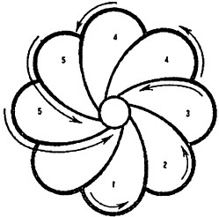
Рис. 166.
Резьба линий полукруглыми стамесками (стрелками показано направление движения инструмента, цифрами - порядок выполнения работы)
Этими операциями надрезают все лепестки розетки, а подрезку контура делают более отлогими стамесками.
Резьба линий крупных орнаментов полукруглыми стамесками и уголками. В домовой резьбе пинии в технике контурной резьбы можно получить полукруглыми стамесками с высокими бортами и клюкарзами. Вырезанная этими инструментами линия представляет собой полукруглую выемку на плоскости древесины.
Двухгранную выемку режут стамесками-уголками и клюкарзами-уголками. Кривые линии очень удобно резать клюкарзами, так как их можно поворачивать и менять угол наклона, что расширяет маневр движения резчика.
Резьба крупных орнаментов с более глубокими выемками с использованием киянок (рис. 167). В этом случае стамески должны быть особенно острыми. Следует также непременно учитывать строение слоев древесины.
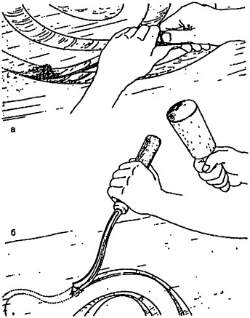
Рис. 167.
Резьба линий крупных орнаментов:
в - полукруглой стамеской; б - стамеской-угопком
Подчистку стыков линий резьбы удобнее делать двумя руками, направляя лезвие стамески левой рукой, а правой делая нажим и надрез Подправлять и подчищать двухгранную выемку при резьбе уголком хорошо ножами-косячками и резачками.
Освоив отдельные приемы выполнения контурной резьбы, можно резать орнаменты любой сложности для украшения дома снаружи или в интерьере.
Чеканка фона. При выполнении контурной резьбы в композиции нередко используют растительные и животные мотивы. В этом случае вокруг контура рисунка делают чеканку фона (рис. 168), т. е. фон режут полукруглыми стамесками или клюкарзами в виде неглубоких линий или хаотических выемок, что придает резьбе весьма живописный вид. Если орнамент имеет крупный и глубокий контур, то иногда фон делают в виде мелкой сетки из порезок, что лучше выявляет рисунок.
